**Análise e comparação de funções recursivas em Assembly MIPS utilizando - ChatGPT**

**Flavio de Carvalho Cury**

Pontifícia Universidade Católica de Minas Gerais (PUC-MG) Av. Padre Cletus Francis Cox, 1661 - Jardim Country Club, Poços de Caldas - MG

flavioccury@gmail.com

1. **Introdução**

Nos tempos atuais, junto ao avanço das inteligências artificiais (IA’s) gerou-se o questionamento sobre sua utilização para gerar códigos. A proposta do artigo gira em torno de demonstrar a falta de confiabilidade dos códigos gerados pela IA mais famosa atualmente, o ChatGPT. Utilizando Assembly MIPS, foi requisitado à inteligência artificial para criar um algoritmo que fizesse de forma recursiva o fatorial de 10, em seguida comparando-o com um feito manualmente.

1. **Código do ChatGPT**

A função fatorial criada pela IA possui uma indentação bem confusa para compreensão por não ser feita por um humano. Além de tratar uma pilha em Assembly de forma incorreta, provavelmente buscando um valor inexistente na memória e esgotando-a, consequentemente gerando o erro “address out of range 0x00000000”, como observados na figura 1 e 2.

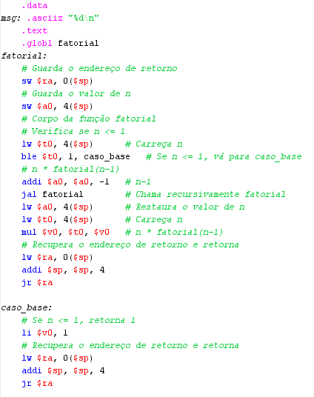

**Figura 1. Função recursiva Fatorial do ChatGPT**

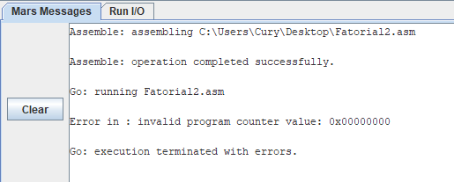**Figura 2. Mensagem de erro exibida no terminal**

1. **Forma correta da função recursiva**

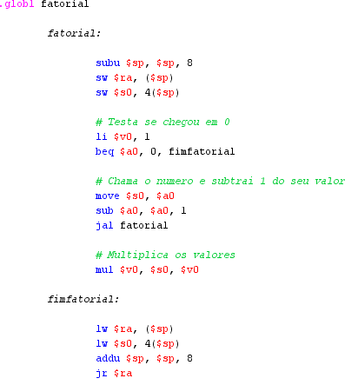Para que o código compile e execute corretamente é necessário escrevê-lo da seguinte maneira representada na figura 3 onde, ao executar, o código roda normalmente, tratando a pilha de forma correta e multiplicando os valores após cada retorno de chamada, cumprindo seu propósito. Como visto na figura 4.

**Figura 3. Função recursiva Fatorial feita por humano**

**Figura 4. 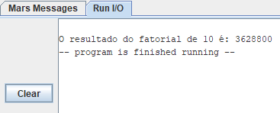Execução correta do código**

1. **Conclusão**

Ao analisar ambos os códigos, fica claro suas diferenças e modos de tratar a memória. Foi provado mais uma vez que para o desenvolvimento de códigos, no caso em Assembly, as inteligências artificiais não são uma boa opção por criarem algoritmos confusos didaticamente e quase sempre gerando erros e não tão limpos quanto os feitos por seres humanos.